**Linux命令行操作**

1. 文件目录结构

Ubuntu没有盘符的感念，只有一个根目录/，其他任何文件都在它下面。

/bin存放二进制文件，一些常用命令

/etc存放系统配置文件

Linux下文件和目录特点（文件名max256字符）

1. 以点 .开头的文件为隐藏文件，需要-a才能显示(ls), 删除隐藏文件直接删文件名，包括隐藏文件
2. 一个点.表示当前目录

两个.表示上级目录

1. 常用命令
2. 终端命令格式：

Command [选项] [参数：文件名/目录名]

1. 6个常见的终端命令

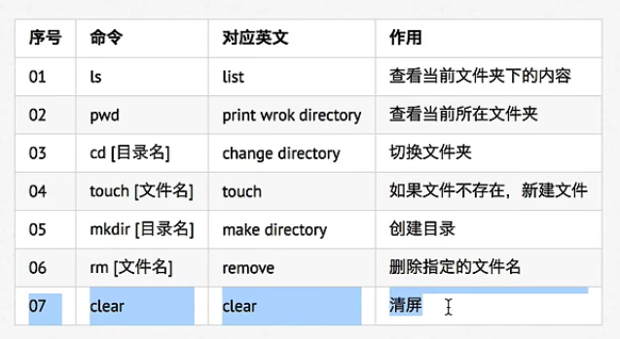

rm:一般只删除文件， 删除目录就 rm -r 目录名称（加个-r啥都能删）

clear: 清屏

1. 查阅命令帮助信息

man command 查找使用手册

command –help 一样

1. 文件和目录常用命令

* 自动补全 ：简单说就是根据你输入的字母判断是否只有一个文件还是多个，一个文件就给你自动补全，多个按两次就提示你已有的文件，再选择。
* 曾经使用过的命令：就是上下按然后去到想要的；不想执行可以 CTRL+c

1. ls:列出目录的内容

|  |  |
| --- | --- |
| -a | 显示指定目录下所有子目录与文件，包括隐藏文件 |
| -l | 以列表方式显示详细信息 |
| -h | 配合-l更加好看 |

显示出来的d开头是目录

-是文件

**通配符**

|  |  |
| --- | --- |
| * | 代表任意字符 |
| ？ | 代表任意一个字符 |
| [] | 就是限定条件找，括号内为所找内容 |
| ……… | More |
|  |  |

1. cd

直接cd就回到根目录

~回到根目录

. stay! .. go back!

Cd /一定到某个地方

Cd 当前位置

1. touch会创建and更新文件时间

mkdir 创建目录已经有就不再创建---不能和又有重名

-p这个参量就是可以指定路径的创建

1. Rm删除是永久

-r 删除文件夹用，递归式删除

-f 就是干

Rm也可以用通配符

1. **拷贝和移动**

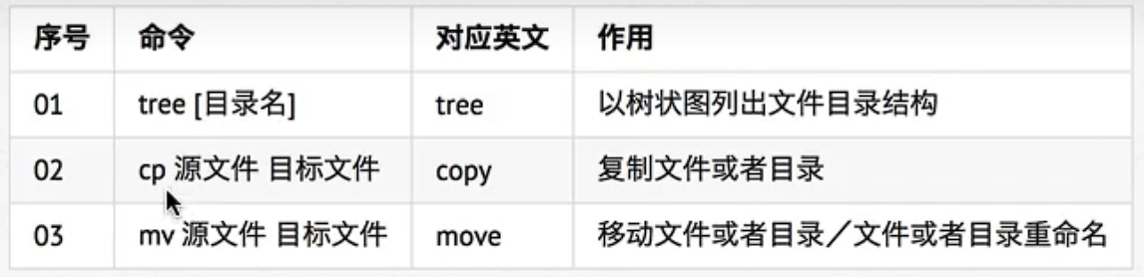

1. tree

树状图显示目录

Tree +目录，就指定位置

1. cp 原路径 后来的路径

会覆盖原有的

比如: cp ImageShow/1 .

fly@fly-virtual-machine:~/桌面$ cp ImageShow/1 ./1

fly@fly-virtual-machine:~/桌面$ cp ImageShow/1 ./2

-i 可以是否覆盖你尽量用

-r 可以复制目录，将源目录复制到另一个之下

1. mv 移动文件or重命名 尽量-i

-i可以确认

mv 原路径 后来的路径

mv a/b/c/d/123.txt ./

mv 原名字 后来的名字

1. 查看文件内容

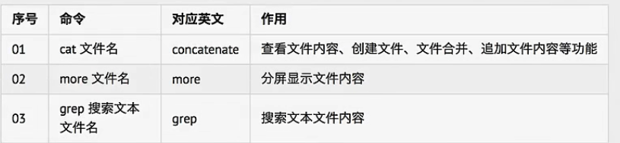

More就是内容太多用 从头看

**Cat**

-b 输出行号 空跳过

-n 空行也显示

**Grep**

-n显示匹配行行号

-v 求反

-I 忽略大小写

^a 行首

Ke$ 行尾 就是只有在这些位置的才查找

1. 其他
2. echo输出文字内容（甚至可以直接创建文件）
3. 重定向>和>> 就是输入某个文件

>直接覆盖原来

>> 追加

就理解为在哪显示

1. 管道

||||||||||

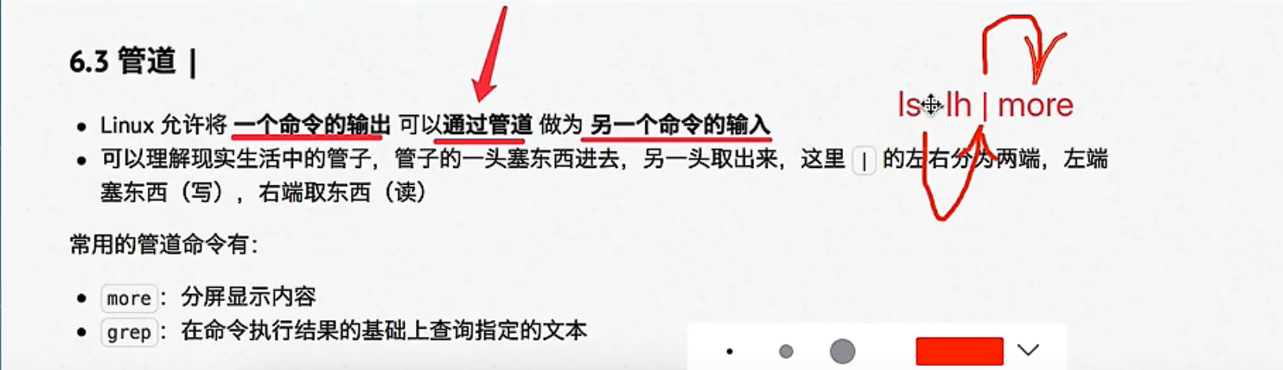

1. 远程管理命令
2. 开机关机

一般都只是shutdown -r

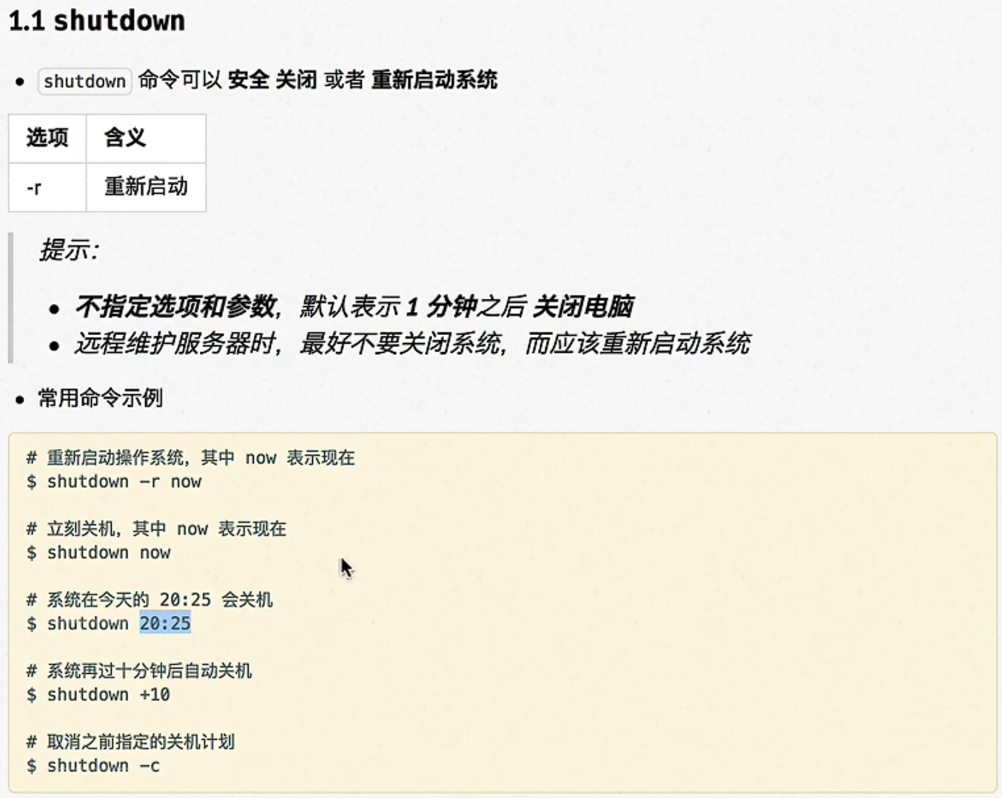

1. 网卡与ip

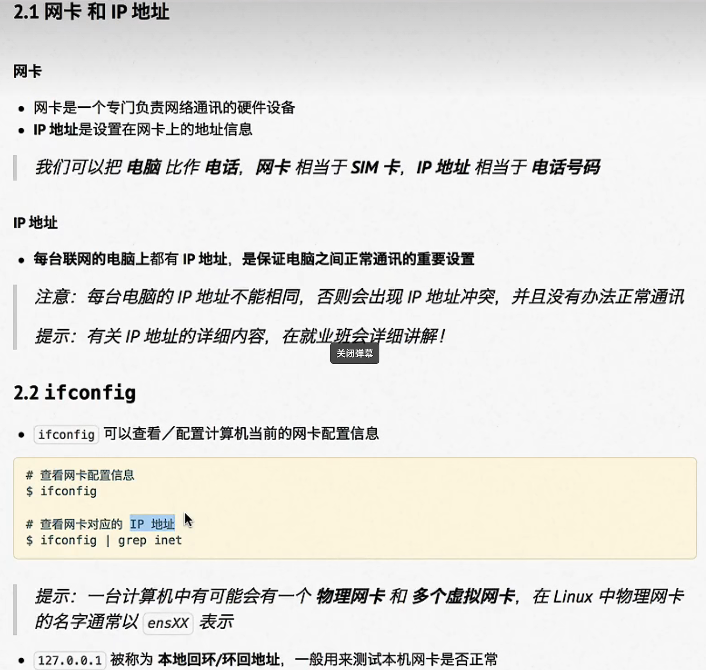

就ifconfig与ping

可以配合管道查找ip

如：

fly@fly-virtual-machine:~/桌面$ ifconfig | grep inet

inet 192.168.94.129 netmask 255.255.255.0 broadcast 192.168.94.255

inet6 fe80::d8d8:8eb4:7d01:df3d prefixlen 64 scopeid 0x20<link>

inet 127.0.0.1 netmask 255.0.0.0

inet6 ::1 prefixlen 128 scopeid 0x10<host>

1. 远程登录和复制文件

**SSH**

关于ip 端口这部分先暂时到此了

1. 用户权限及操作

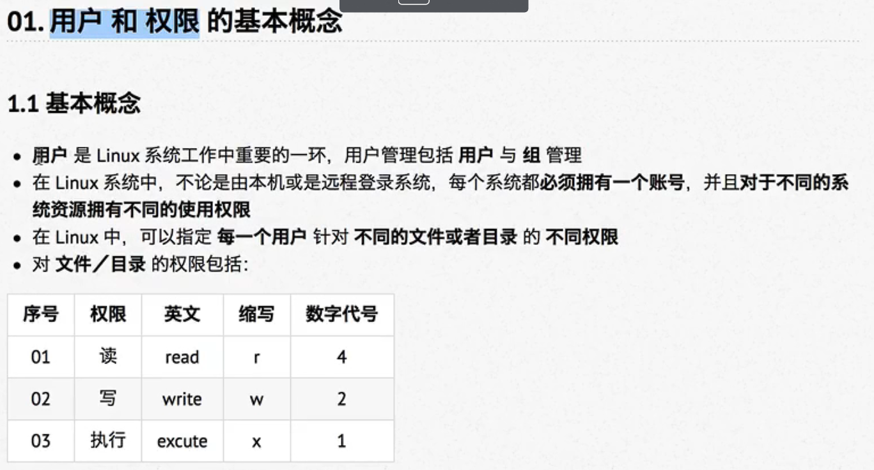

第一个：标记 第二个用户权限 第三个 组权限 最后其他人

中间数字

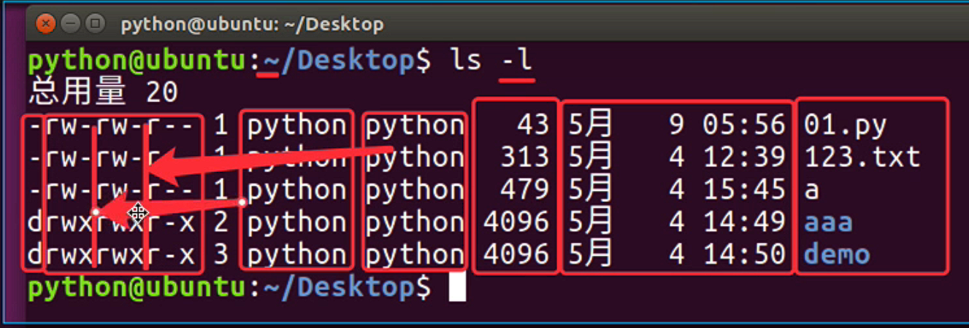

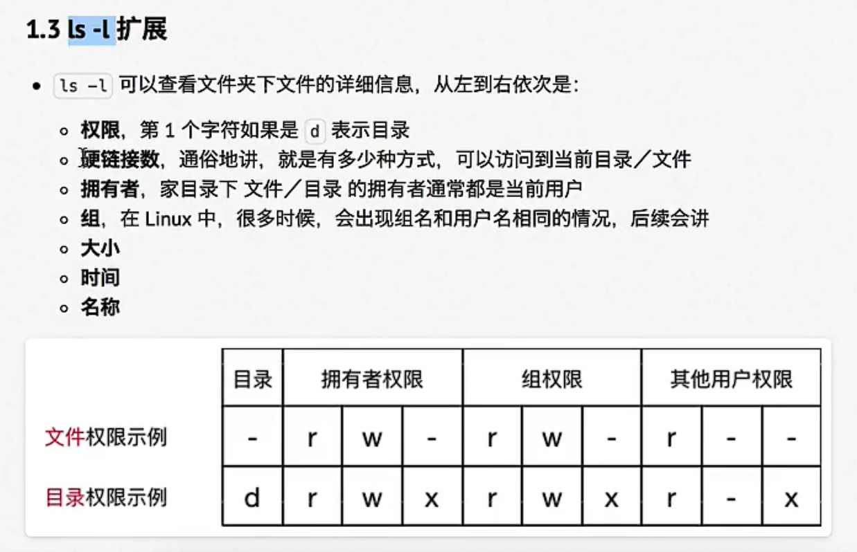

1. 中间数字表示硬链接数

Chmod 增加权限，减少权限

1. 超级用户sudo

**其他：**

执行文件 ./文件名

查看 gedit 文件名

安装 sudo apt install 名字

Sudo apt remove

Sudo apt upgrade